Инструкция по изучению курса Фармацевтической технологии в условиях дистанционного обучения
Дистанционное изучение курса фармацевтической технологии производим через сайт дистанционного обучения КрасГМУ https://cdo.krasgmu.ru .

Освоение лекционного материала и выполнение заданий практических занятий в соответствии с расписанием лекций и занятий:
- лекция – вторник 8.30-10.10
- практические занятия: 401 группа – суббота 9.00 – 12.00; 402 группа – среда 8.30 – 11.50: 403 группа – среда 12.50 – 16.10

На сайте необходимо открыть курс «Фармацевтическая технология (7 семестр)», точка доступа - https://cdo.krasgmu.ru/course/view.php?id=1125

Ознакомиться с календарно-тематическими планами лекций и практических занятий:
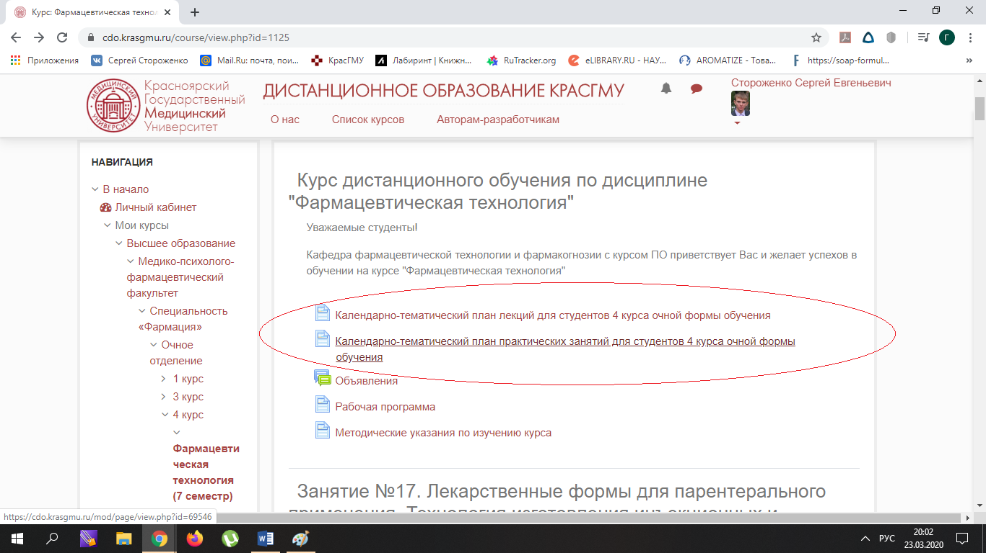

В календарно-тематических панах отражены номера занятий на сайте дистанционного обучения соответствующие темам практических занятий и лекций.

Изучение лекционного материала:
Пример: 24.03.20 студенты должны изучить материал лекции по теме «Основы биофармации как ступень для понимания фармацевтической технологии». согласно календарного плана, данная лекция расположена в занятии №26

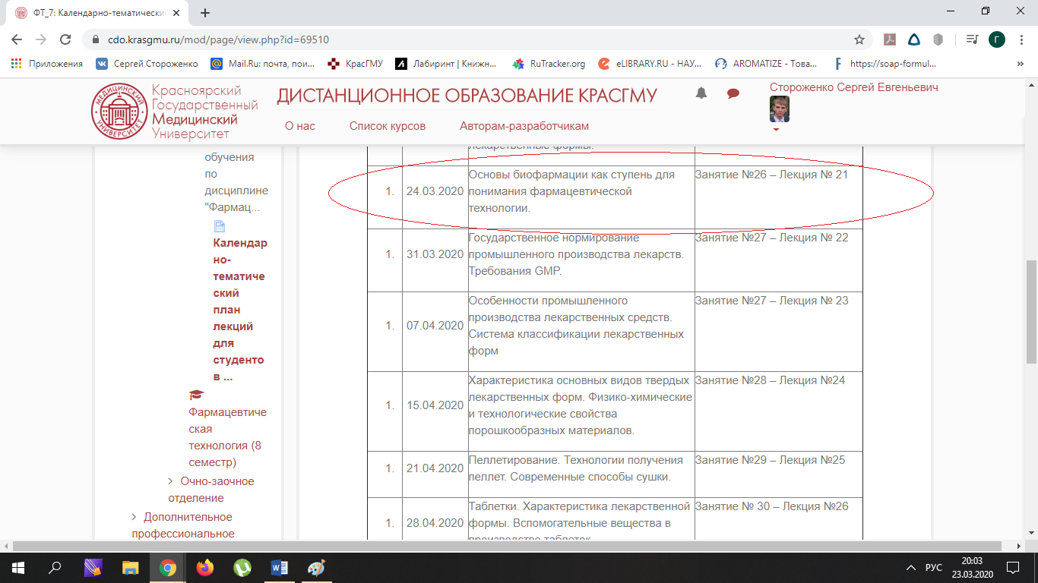

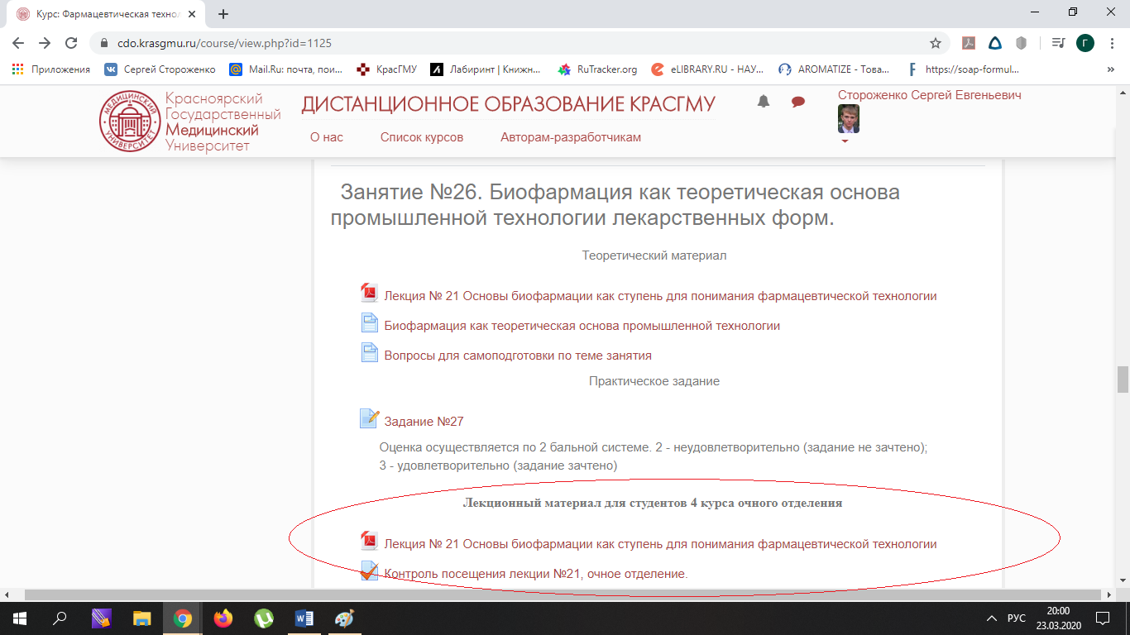
По итогам изучения материала студенты должны пройти тест для контроля посещения лекции.
Студентам, не прошедшим тестирование будет выставлена в электронный журнал неявка.

Выполнение заданий по практическим занятиям.
В календарно-тематическом плане отражены номера занятий на сайте дистанционного обучения соответствующие темам практических занятий

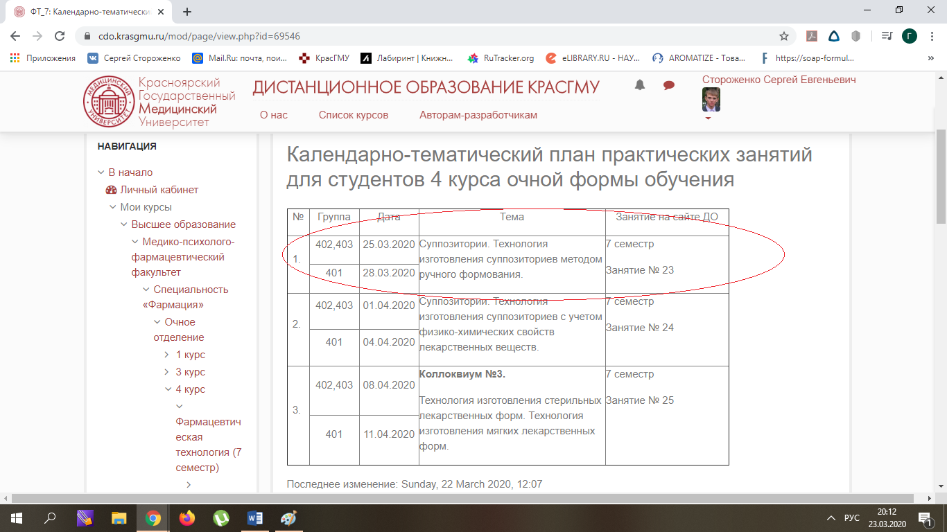

Студентам необходимо оформить протокол изготовления лекарственного препарата из сборника рецептов.

Форма протокола и сборник рецептов прикреплены в соответствующем разделе занятия.

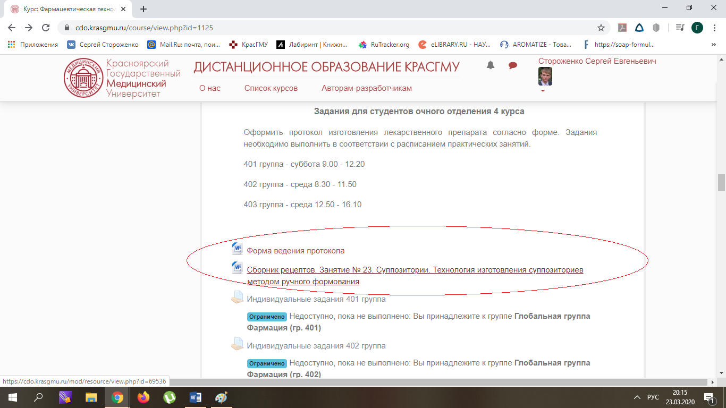

Номера рецептов для описания отражены в индивидуальных групповых заданиях.

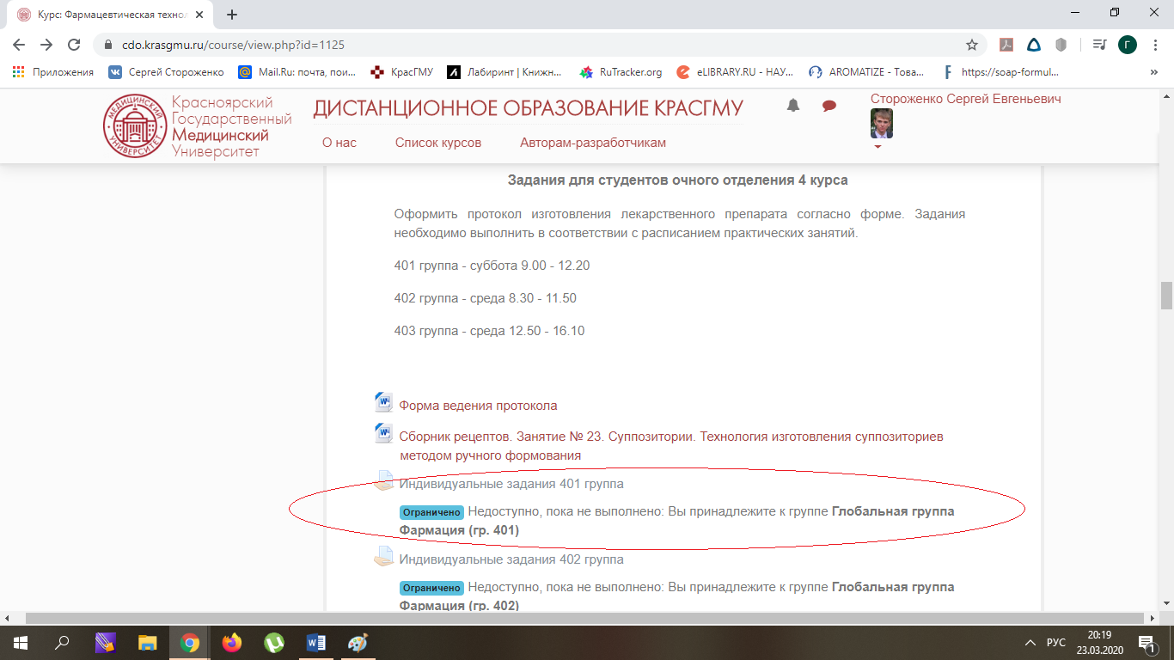

Протокол оформляется машинописно и прикрепляется в индивидуальном задании в виде документа в формате MC Word, до конца практического занятия.

